|  |
| --- |
| PROPOSAL PENELITIAN  A picture containing text, sign  Description automatically generated  Implementasi Algoritma K-Means Untuk Mengelompokan Data Penjualan Coffee Starbuck  Pengusul : Kelompok 1  Dimas Arbi Ardian : 20220040165  Rio Luigi Del Niery : 20220040120  Gina Nurbilkis : 20220040106  FAKULTAS ENGINEERING, COMPUTER AND DESIGN  PROGRAM STUDY TEKNIK INFORMATIKA  UNIVERSITAS NUSA PUTRA  April 2024 |

Implementasi Algoritma K-Means Untuk Mengelompokan Data Penjualan Coffee Starbuck

RINGKASAN

|  |  |  |
| --- | --- | --- |
| Ringkasan penelitian tidak lebih dari 500 kata yang berisi masalah penelitian, tujuan dan tahapan metode penelitian, luaran yang ditargetkan, serta uraian TKT (Tingkat Kesiap Terapan) penelitian yang diusulkan (Times New Roman 10 pt) |  | **KATA KUNCI (**4-*5 kata)* |
|  | Keyword_1  Keyword_2  Keyword_3  Keyword_4 |

BAB I

**PENDAHULUAN**

# Latar Belakang

Industri kopi telah mengalami perubahan luar biasa selama bertahun-tahun, dan perusahaan seperti Starbucks telah menjadi yang terdepan dalam membentuk tren dan preferensi konsumen. Dengan kehadirannya di banyak kota di dunia, Starbucks tidak hanya identik dengan kopi berkualitas, namun juga telah menciptakan identitas merek unik yang berfokus pada menikmati secangkir kopi. Berkat jaringan tokonya yang luas dan beragam produknya, Starbucks telah mengumpulkan banyak data penjualan yang berisi informasi berharga tentang perilaku konsumen dan tren pasar.

Di era big data, kemampuan menganalisis dan memperoleh pengetahuan yang dapat ditindaklanjuti dari data dalam jumlah besar sangat penting bagi perusahaan untuk tetap kompetitif. Hal ini terutama berlaku di sektor ritel, di mana memahami preferensi pelanggan dan kebiasaan membeli sangat penting untuk mendorong penjualan dan mengoptimalkan strategi pemasaran. Namun, jumlah dan kompleksitas data yang dihasilkan dalam industri ritel menghadirkan tantangan yang signifikan terhadap metode analisis tradisional.

Gunakan algoritma pengelompokan k-means, alat canggih dalam pembelajaran mesin dan penambangan data. K-means adalah algoritma serbaguna dan efisien yang membagi data ke dalam kelompok berbeda berdasarkan kesamaan. Dengan mengelompokkan titik data dengan karakteristik serupa, k-means memungkinkan analis mengidentifikasi pola dan tren signifikan dalam kumpulan data besar. Hal ini menjadikannya kandidat ideal untuk menganalisis data penjualan toko Starbucks dan mengungkap wawasan tersembunyi yang dapat membantu mendorong keputusan strategis.

Menerapkan algoritma K-means pada data penjualan Starbucks adalah pendekatan inovatif untuk analisis penjualan ritel. Dengan mengelompokkan data penjualan, analis dapat lebih memahami preferensi pelanggan, perbedaan permintaan regional, dan efektivitas kampanye pemasaran. Hal ini pada gilirannya dapat membantu Starbucks mengoptimalkan inventaris, menyesuaikan penawaran produknya dengan segmen pelanggan tertentu, dan mengalokasikan sumber daya dengan lebih efisien.

Selain itu, penerapan k-means clustering pada data penjualan Starbucks konsisten dengan tren ritel yang lebih luas menuju pengambilan keputusan berbasis data. Ketika persaingan meningkat dan ekspektasi konsumen berkembang, perusahaan semakin banyak menggunakan teknik analisis canggih untuk mendapatkan keunggulan kompetitif. Dengan memanfaatkan kekuatan algoritma pembelajaran mesin seperti k-means, Starbucks dapat membuka peluang baru untuk pertumbuhan dan inovasi dalam lingkungan pasar yang terus berubah.

Selain dampak praktis bagi Starbucks, penerapan algoritma K-means pada analisis data penjualan memiliki implikasi yang lebih luas dalam bidang ilmu data. Ketika organisasi di seluruh industri bergulat dengan tantangan big data, terdapat peningkatan permintaan akan tenaga profesional terampil yang dapat memanfaatkan kekuatan pembelajaran mesin dan kecerdasan buatan untuk mengekstraksi wawasan yang dapat ditindaklanjuti dari kumpulan data yang kompleks. Dengan menunjukkan efektivitas clustering k-means dalam bidang bisnis, penelitian ini dapat memajukan pengembangan metodologi ilmu data dan membuka jalan bagi inovasi masa depan di bidang tersebut.

# Rumusan Masalah

Berdasarkan latar belakang yang telah dijelaskan tersebut, sehingga didapat

rumusan masalahnya ialah:

* Bagaimana mengelompokkan data penjualan Starbucks menjadi kelompok yang signifikan untuk memahami tren dan pola konsumen?
* Bagaimana menerapkan algoritma k-means untuk mengelompokkan data penjualan Starbucks secara efisien dan efektif?
* Bagaimana menentukan jumlah optimal dari kelompok yang dihasilkan oleh algoritma k-means?

# Tujuan Penelitian

Penelitian ini bertujuan untuk:

* Mengimplementasikan algoritma k-means untuk mengelompokkan data penjualan Starbucks.
* Menganalisis pola dan tren yang terungkap oleh kelompok-kelompok yang dihasilkan.
* Menentukan jumlah optimal dari kelompok berdasarkan evaluasi statistik dan bisnis.

# Batasan Masalah

Adapun batasan masalah pada penelitian ini ialah:

* Fokus pada data penjualan Starbucks dalam rentang waktu tertentu.
* Menggunakan algoritma k-means sebagai pendekatan utama untuk pengelompokan data.
* Tidak mempertimbangkan faktor eksternal seperti musim atau tren pasar yang mungkin memengaruhi penjualan.

# Manfaat Penelitian

Penelitian ini diharapkan memberikan manfaat sebagai berikut:

* Memberikan wawasan yang lebih dalam tentang pola konsumen dan tren penjualan Starbucks.
* Menyediakan dasar untuk pengambilan keputusan yang lebih baik dalam perencanaan strategis dan pemasaran.
* Menunjukkan potensi dan keunggulan algoritma k-means dalam analisis data penjualan ritel.

**BAB II**

**TINJAUAN PUSTAKA**

## **Landasan Teori (Apply Styles Heading 2)**

Landasan teori tidak lebih dari dari 1000 kata yang berisi tentang teori-teori yang digunakn untuk memecahkan masalah sesuai dengan rumusan masalah, baik teori berupa narasi, standar SNI atau standar-standar Internasional yang berlaku, maupun rumus-rumus baku yang digunakan, yang disertai kutipan baik berasal dari skripsi, tesis, disertasi, jurnal maupun buku. (Apply Styles Body Text Times New Roman 12 pt).

## **Penelitian Terkait (Apply Styles Heading 2)**

Penelitian terkait tidak lebih dari 1000 kata yang berisi tentang keterkaitan masalah, metode, dan hasil penelitian dengan penelitian-penelitian terdahulu. Penelitian terkait dapat disampaikan dalam paragraph atau dalam bentuk table seperti contoh format Tabel 1.

1. Judul tabel (Apply Styles table head Times New Roman 12 pt)

| No. Ref | Table Column Head | | |
| --- | --- | --- | --- |
| Masalah | Metode | Solusi |
| [4] | Apply Styles table copy | Apply Styles table copy | Apply Styles table copy |
| …. | ……. | ………. | ……….. |
| …. | ……… | ………. | ………. |

Penelitian terkait sebagai cerminan state-of-the-art dan kebaruan, sehingga setelah menyampaikan masalah, metode dan solusi, perlu menyampaikan kesamaan, kemiripan, serta perbedaan antara penelitian terkait dengan penelitian yang direncanakan. State-of-the-art dapan dijelaskan menggunakan gambar JPG, PNG seperti contah Gambar 1.

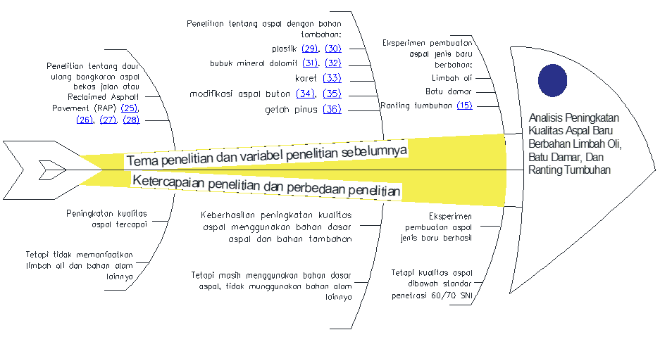

1. State-of-the-art penelitian

## Kerangka Penelitian dan Hipotesis/Roadmap Penelitian (Apply Styles Heading 2)

Tuliskan peta jalan penelitian dari tahapan yang telah dicapai baik dari penelitian sendiri maupun penelitian orang terdahulu yang telah dipublikasi, tahapan yang akan dilakukan selama jangka waktu penelitian, dan tahapan yang direncanakan dimasa yang akan datang. (Apply Styles Body Text Times New Roman 12 pt).

BAB III

METODOLOGI PENELITIAN

### Metode Penelitian (Apply Styles Heading 3)

Jelaskan metode atau cara untuk mencapai tujuan secara kualitatif atau kuantitatif yang telah ditetapkan (Apply Styles Body Text Times New Roman 12 pt).

### Bahan dan Alat Penelitian

Sampaikan bahan dan alat penelitian yang dibutuhkan (Apply Styles Body Text Times New Roman 12 pt).

### Data Penelitian

Sampaikan data-data penelitian yang dibutuhkan baik data primer maupun data skunder, sesuai dengan rumusan masalah untuk mencapai tujuan penelitian (Apply Styles Body Text Times New Roman 12 pt).

### Cara Mendapat Data Penelitian

Sampaikan cara mendapat data primer, baik dengan melakukan eksperimen maupun pengamatan dan pendataan secara langsung. Sampaikan cara mendapat data skunder baik data diperoleh dari instansi maupun dari penelitian terdahulu (Apply Styles Body Text Times New Roman 12 pt).

### Langkah-Langkah penelitian

Bagian ini menyampaikan tahapan penelitian dari awal sampai akhir. Bagian ini juga dilengkapi dengan diagram alir penelitian yang menggambarkan apa yang sudah dilaksanakan dan yang akan dikerjakan selama waktu yang diusulkan. Format diagram alir dapat berupa file JPG/PNG. Bagan penelitian harus dibuat secara utuh dengan penahapan yang jelas, mulai dari awal bagaimana proses, hasil sementara dan hasil akhir (Apply Styles Body Text Times New Roman 12 pt).

Diagram alir penelitian seperti dicontohkan pada Gambar 2.



1. Alur Penelitian

BAB IV

JADWAL DAN BIAYA PENELITIAN

#### Jadwal Penelitian

Jadwal penelitian disusun dengan mengisi uraian kegiatan berdasarkan tahapan-tahapan penelitian. Setiap kegiatan penelitian perlu di rencanakan dimulai dan selesai dalam waktu tertentu. Isikan langsung pada contoh Tabel 2 dengan memperbolehkan penambahan baris sesuai banyaknya kegiatan (Apply Styles Body Text Times New Roman 12 pt)

1. Waktu Penelitian (Apply Styles Body Text Times New Roman 12 pt)

|  |  |  |  |  |  |  |  |  |  |  |  |  |  |  |
| --- | --- | --- | --- | --- | --- | --- | --- | --- | --- | --- | --- | --- | --- | --- |
| No | Nama Kegiatan | Bulan | | | | | | | | | | | | |
| 1 | 2 | 3 | 4 | 5 | 6 | 7 | 8 | 9 | 10 | 11 | 12 |
| 1 |  |  |  |  |  |  |  |  |  |  |  |  |  |
| 2 |  |  |  |  |  |  |  |  |  |  |  |  |  |

#### Biaya Penelitian

Uraikan biaya penelitian dan penyandang dana, baik dana pribadi atau institusi internal atau Lembaga eksternal lainnya seperti Tabel 3 dengan memperbolehkan penambahan baris yang sesuai.

1. Biaya Penelitian

|  |  |  |  |  |  |
| --- | --- | --- | --- | --- | --- |
| No | Nama Kegiatan | Anggaran Biaya | | | |
| Mandiri | Institusi 1 | Institusi 2 | Jumlah Rp |
| 1 | Bahan habis pakai |  |  |  |  |
| 2 | Laboratorium |  |  |  |  |
| 3 | Luaran |  |  |  |  |

##### Daftar Pustaka

Kutipan menggunakan nomor secara berurutan dalam tanda kurung [5] standar IEEE. Disarankan agar kutipan menggunakan Mendeley.

[1] E. K. Khotimah, *PRODUKTIF MENYUSUN KARYA TULIS ILMIAH*. Penerbit P4I, 2024.

[2] A. Aditya, S. Kom, M. Kom, Y. A. Kanthi, and S. Aminah, *Metodologi Penelitian Ilmiah Dalam Disiplin Ilmu Sistem Informasi*. Penerbit Andi, 2022.

[3] A. D. Astono, *METODOLOGI PENELITIAN Metode Penelitian Manajemen Pendekatan Kuantitatif dan Kualitatif Buku Ajar Perkuliahan*. Cahya Ghani Recovery, 2021.

[4] P. Paikun, C. Fatimah, N. S. Nugroho, and D. Kusmana, “LABOR PRODUCTIVITY RATING MODEL FOR LIGHT BRICK WALL INSTALLATION IN RESIDENTIAL PROJECTS,” *ASTONJADRO: CEAESJ*, vol. 10, no. 2, pp. 260–270, 2021.

[5] P. Paikun, S Rico, R Debby, S Cece, L Herlina, “Pure Experiments Creating New Types of Asphalt Using Oil Waste, Resin Stones and Plant Branchs,” in *2020 6th International Conference on Computing Engineering and Design (ICCED)*, IEEE, 2020, pp. 1–6.